模拟试题三
一、单项选择题

1、下列不属于机器语言的优点是（ ）。
A、编写的程序不需要翻译
B、不可以直接执行
C、占用内存空间小
D、执行速度快且运行效率高

2、以下对于C语言用户标识符叙述不正确的是（ ）。
A、仅由大小写英文字母、数字和下画线组成
B、第一个字符可以是数字
C、标识符的命名应遵循简洁明了和顾名思义
D、标识符中的英文字母是区分大小写的

3、下列不属于编译预处理命令的是（ ）。
A、宏定义
B、文件包含
C、条件编译
D、定义变量

4、下列关于C语言函数的描述不正确的是（ ）。
A、从函数定义的角度，分为库函数和用户函数
B、scanf()和printf()都是库函数
C、定义函数时有参数的称为有参函数
D、有返回值函数调用后返回多个值

5、主要用于实现当型循环结构的语句是（ ）。
A、if
B、for
C、do
D、while

6、主要用于实现直到循环结构的语句是（ ）。
A、if
B、for
C、do-while
D、while

7、有如下定义：
Struct
{
int x;
char *y;
}tab[2]={{1,”ab”},{2,”cd”}},*p=tab;
则表达式*p-＞y 的结果是（ ）。
A、‘a’
B、‘b’
C、‘c’
D、‘d’

8、形参是指针变量，实参必须是（ ）。
A、地址表达式
B、指针表达式
C、变量表达式
D、调用函数表达式

9、字符a(append)的含义是（ ）。
A、读
B、追加
C、二进制文件
D、文本文件

10、基本赋值运算符是（ ）。
A、＝
B、＝！
C、＋＝
D、＞＞＝

11、逗号运算符的运算对象是（ ）。
A、表达式
B、逻辑式
C、常量
D、变量

12、数组的输入和输出一般均使用（ ）实现。
A、for循环
B、if
C、while
D、when

13、二维数组的元素个数等于（ ）。
A、行长度
B、列长度
C、行长度×列长度
D、行长度＋列长度

14、用户可以定义一个指针变量，指向一个结构体类型变量。此时指针变量的值是结构体类型变量的（ ）。
A、首地址
B、地址
C、尾地址
D、中间地址

15、判断是否字母函数 int isalpha(int x)函数包含在头文件（ ）中。
A、stdio.h
B、string.h
C、ctype.h
D、math.h
二、填空题

1、计算机程序的目的是让计算机帮助人们完成一项工作，为此作为人指挥计算机的语言序列——程序，必须解决两个核心问题，即______。

2、C程序中每一语句后面都以分号“；”作为语句的结束，但预处理命令、函数首部和_________不能加分号。

3、将存放库函数的头文件包含在源程序时一般建议采用_________。

4、C语言中实现双分支选择结构的语句是______。

5、C语言将文件看作是由一个一个的字符（ASCII码文件）或字节（二进制文件）组成的，这种文件称为______。

6、指针类型的数据可以表示基本类型数据的地址，也可以表示_______数据中第一个数据的地址和其中某个具体数据的地址。

7、字符串是用______括起来的一串字符。

8、结构体类型变量或数组元素的成员可以使用________直接引用。

9、当指针变量指向一维数组后，指针变量可以进行______、部分算术运算和关系运算。

10、用于说明全局变量的存储类型的关键字是static和______。
三、程序分析题

1、阅读程序，写出运行结果。
main()
{int a=1,b=3,c=5,d=7,x;
if(a<b)
if(c>d) x=1;
else if(a<c)
if(b>d) x=2;
else x=3;
else x=4;
else x=5;
printf("x=%d\n",x);
}

2、阅读程序，写出运行结果。
main()
{int m，n；
m=n=10；
do {m+=2；
n+=m；
printf("%d,%d,",m,n)；
if(n>30) break；
}
while (m=14)；
}

3、阅读程序，写出运行结果。
#include <string.h>
main()
{ int n,i,j；
char s[]={"1,2,3,4,5,6,7"},temp；
n=strlen(s)；
for (i=0；i<n/2；i++)
{ j=n-1-i；
temp=s[i]；s[i]=s[j]；s[j]=temp；
}
printf("%s"s)；
}

4、阅读下列程序，写出运行结果。
void main()
{
char s[ ]={"12121"};
int i=0;
while (s[++i]!='\0')
if(s[i-1]=='1' ) printf("%c", s[i]);
}
四、程序填充题

1、下列程序的功能是输入一个宇符，若为字母y 或Y ，则输出“ yes!”；否则输出“ no!”。请将程序补充完整。

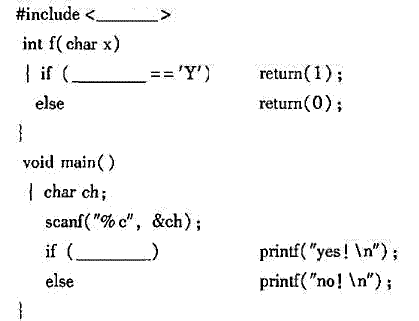

2、以下程序的功能是从键盘上输入若干个字符（以回车键作为结束），组成一个字符串存入一个字符数组，然后输出该字符数组中的字符串。请填写程序中缺少的语句成分。
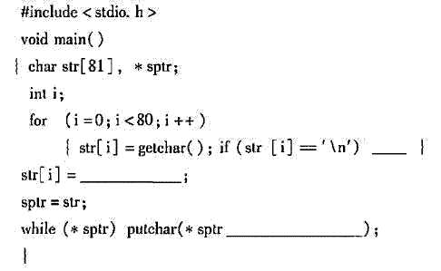

3、下面程序的功能是输入一个字符串，逆序排列后输出。请填写程序中缺少的语句。
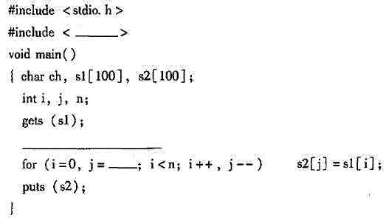
五、程序设计题

1、编一个函数，若参数y 为闰年，则返回1 ; 否则返回0。

2、编程序。输入单精度型一维数组a[10] , 计算并输出a 数组中所有元素的平均值。
答案部分

一、单项选择题
1、
【正确答案】 B
【答案解析】 机器语言的优点是编写的程序不需要翻译，可以直接执行，因此占用内存空间小，执行速度快且运行效率高。参见教材P26。
【该题针对“计算机语言”知识点进行考核】
【答疑编号10911680,点击提问】
2、
【正确答案】 B
【答案解析】 C语言规定，用户标识符仅由大小写英文字母、数字和下画线组成，且第一个字符不能是数字。参见教材P46。
【该题针对“C语言基本词法”知识点进行考核】
【答疑编号10911716,点击提问】
3、
【正确答案】 D
【答案解析】 编译预处理是指对源程序进行编译之前，先对源程序中的各种预处理命令进行处理；然后再将处理结果和源程序一起进行编译，以获得目标代码。变量的定义是语句，不属于预处理命令。参考教材P296。
【该题针对“宏定义命令”知识点进行考核】
【答疑编号10911780,点击提问】
4、
【正确答案】 D
【答案解析】 有返回值函数调用后返回一个值。参考教材P178。
【该题针对“函数的概念及定义”知识点进行考核】
【答疑编号10911833,点击提问】
5、
【正确答案】 D
【答案解析】 while语句主要用于实现当型循环结构。参见教材P125。
【该题针对“while语句”知识点进行考核】
【答疑编号10911913,点击提问】
6、
【正确答案】 C
【答案解析】 do-while语句主要用于实现直到循环结构。参见教材P127。
【该题针对“do-while语句”知识点进行考核】
【答疑编号10911914,点击提问】
7、
【正确答案】 A
【答案解析】 *p指向tab数组第0个元素，*p-＞y引用的是字符串中第0个元素，即字符a，因此选A。
【该题针对“指针和字符串”知识点进行考核】
【答疑编号10911925,点击提问】
8、
【正确答案】 A
【答案解析】 形参是指针变量，实参必须是地址表达式。参见教材P240。
【该题针对“指针作为函数参数”知识点进行考核】
【答疑编号10911936,点击提问】
9、
【正确答案】 B
【答案解析】 字符a(append)的含义是追加。参见教材P313。
【该题针对“文件的打开和关闭函数”知识点进行考核】
【答疑编号10911956,点击提问】
10、
【正确答案】 A
【答案解析】 基本赋值运算符即赋值运算符“＝”。参见教材P77。
【该题针对“赋值运算符和赋值表达式”知识点进行考核】
【答疑编号10912010,点击提问】
11、
【正确答案】 A
【答案解析】 逗号运算符又称顺序求值运算符，它是双目运算符，运算对象是表达式。参见教材P79。
【该题针对“逗号运算符和条件运算符”知识点进行考核】
【答疑编号10912014,点击提问】
12、
【正确答案】 A
【答案解析】 数组的输入和输出一般均使用for循环实现。参见教材P149。
【该题针对“一维数组”知识点进行考核】
【答疑编号10912033,点击提问】
13、
【正确答案】 C
【答案解析】 二维数组的元素个数＝行长度×列长度。参见教材P153。
【该题针对“二维数组”知识点进行考核】
【答疑编号10912037,点击提问】
14、
【正确答案】 B
【答案解析】 用户可以定义一个指针变量，指向一个结构体类型变量。此时指针变量的值是结构体类型变量的地址。参见教材P270。
【该题针对“指向结构体类型变量或数组的指针变量”知识点进行考核】
【答疑编号10912084,点击提问】
15、
【正确答案】 C
【答案解析】 参考教材P208。
【该题针对“常用的类型转换函数及字符处理函数”知识点进行考核】
【答疑编号10915945,点击提问】
二、填空题
1、
【正确答案】 “做什么”和“怎么做”
【答案解析】 计算机程序的目的是让计算机帮助人们完成一项工作，为此作为人指挥计算机的语言序列——程序，必须解决两个核心问题，即“做什么”和“怎么做”。参见教材P27。
【该题针对“算法及其描述方法”知识点进行考核】
【答疑编号10911694,点击提问】
2、
【正确答案】 右花括号“}”之后
【答案解析】 C程序中每一语句后面都以分号“；”作为语句的结束，但预处理命令、函数首部和右花括号“}”之后不能加分号。参见教材P50。
【该题针对“C程序基本组成及开发环境”知识点进行考核】
【答疑编号10911736,点击提问】
3、
【正确答案】 #include <文件名>
【答案解析】 参考教材P301。
【该题针对“文件包含命令”知识点进行考核】
【答疑编号10911795,点击提问】
4、
【正确答案】 if-else语句
【答案解析】 C语言中实现双分支选择结构的语句是if-else语句。参见教材P112。
【该题针对“单分支及双分支选择语句”知识点进行考核】
【答疑编号10911911,点击提问】
5、
【正确答案】 流式文件
【答案解析】 C语言将文件看作是由一个一个的字符（ASCII码文件）或字节（二进制文件）组成的，这种文件称为流式文件。参见教材P309。
【该题针对“文件概述”知识点进行考核】
【答疑编号10911952,点击提问】
6、
【正确答案】 结构体类型。参见教材P60。
【该题针对“数据类型”知识点进行考核】
【答疑编号10911985,点击提问】
7、
【正确答案】 双引号。参见教材P159。
【该题针对“字符数组”知识点进行考核】
【答疑编号10912059,点击提问】
8、
【正确答案】 成员运算符。参见教材P270。
【该题针对“结构体类型数据在函数间的传递”知识点进行考核】
【答疑编号10912094,点击提问】
9、
【正确答案】 赋值运算
【答案解析】 当指针变量指向一维数组后，指针变量可以进行赋值运算、部分算术运算和关系运算。
【该题针对“指针的基本运算”知识点进行考核】
【答疑编号10912122,点击提问】
10、
【正确答案】 extern
【答案解析】 参考教材P196。
【该题针对“变量的生存期和作用域”知识点进行考核】
【答疑编号10915955,点击提问】
三、程序分析题
1、
【正确答案】 1
【答案解析】 本题考查if-else语句。程序中a=1，b=3，符合a<b，继续执行c<="" div="">
【该题针对“循环结构程序设计举例（一）”知识点进行考核】
【答疑编号10554550,点击提问】
</b，继续执行c
2、
【正确答案】 12,22,16,38
【答案解析】 本题考查循环结构的使用。程序作用是完成m、n的运算，当n>30的时候跳出运算，当m=14时，结束程序运行，并输出每次运算的值。显然得到的结果是12,22,16,38。
【该题针对“循环结构程序设计举例（二）”知识点进行考核】
【答疑编号10554552,点击提问】
3、
【正确答案】 7,6,5,4,3,2,1
【答案解析】 本题考查一维数组的使用。程序作用是将给定的数组倒序输出。
【该题针对“一维数组程序设计举例（一）”知识点进行考核】
【答疑编号10554588,点击提问】
4、
【正确答案】 22
【答案解析】 本题主要考查字符数组的计算。注意数组下标的引用。参考教材P158。
【答疑编号10917695,点击提问】
四、程序填充题
1、
【正确答案】 第一空：ctype.h
第二空：toupper(x)
第三空：f(ch)
【答案解析】 此题注意toupper函数的运用。参考教材P209。
【答疑编号10917696,点击提问】
2、
【正确答案】 第一空：break;
第二空：'\0'
第三空：++
【答案解析】 本题主要考查指针变量的使用。参考教材P223。
【答疑编号10917697,点击提问】
3、
【正确答案】 第一空：string.h
第二空：n=strlen(s1);
第三空：n-1
【答案解析】 本题主要考查strlen函数的运用。注意计算的是字符串的实际长度。参考教材P167。
【答疑编号10917709,点击提问】
五、程序设计题
1、
【正确答案】
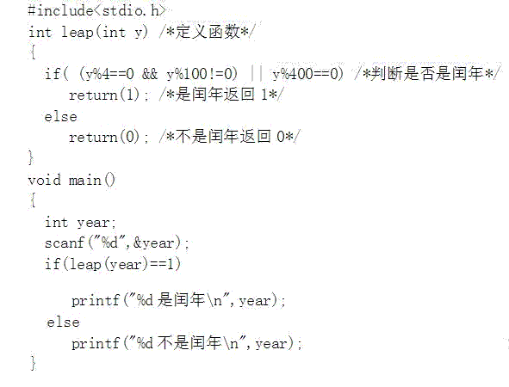
【答案解析】 假设函数的名称为leap，那么这个函数有一个整型的参数y用来接受年份，有一个整型的返回值，用来返回0或者1，然后在函数体中判断y是否为闰年并返回对应的值即可。判断闰年的条件是年份y能被4整除但是不能被100整除，或者年份y能被400整除。
【答疑编号10917780,点击提问】
2、
【正确答案】
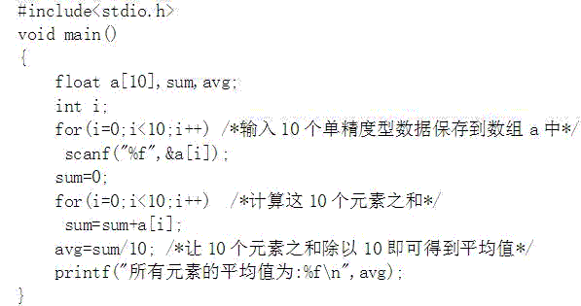
【答案解析】 输入10个数保存到数组a中，然后计算数组a中10个元素之和，最后让这个和除以10就得到平均值。
【答疑编号10917781,点击提问】

